**MANUAL DE SERVICIO**

**UNIDAD BASICA DE REHABILITACION FISICA**

**TUXCUECA, JALISCO.**

**ADMINISTRACION 2018-2021**

**PROTOCOLO PARA SOLICITAR EL SERVICIO**

Ofrecer atención y servicio a personas con discapacidad temporal o permanente de todas las edades de una manera profesional y eficiente para lograr la mayor autosuficiencia posible, las diferentes áreas de terapia son:

**SI SOLICITA LOS SERVICIOS ANTES MENCIONADOS LOS PASOS A SEGUIR SON LOS SIGUIENTES**:

**1**. Valoración por el servicio que solicita.

2. En caso de requerir el servicio, se otorgara espacio de acuerdo a la disponibilidad de agenda.

(Al incurrir en 3 inasistencias, se dará automáticamente de baja del servicio)

3 Se solicitaran los siguientes documentos para la integración de expediente clínico:

4. Acta de nacimiento

5. Curp

6. Ine

7. Comprobante de domicilio.

**Todos estos documentos serán entregados en copias.**

Para pasar a sesión de fisioterapia deberá pasar a cubrir la cuota correspondiente $100 pesos por sesión.

En el Área de trabajo social, su función radica en ayudar a personas en situación vulnerable detectando mediante un estudio socio económico la cuota a cubrir en cada terapia.

**EVIDENCIA DE LAS AÉREAS DE LA UNIDAD BÁSICA DE REHABILITACIÓN POR LOS SERVICIOS BRINDADOS**

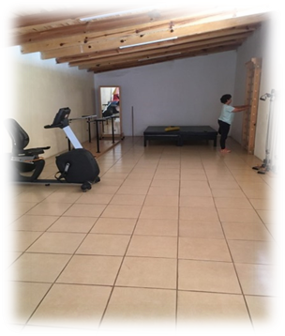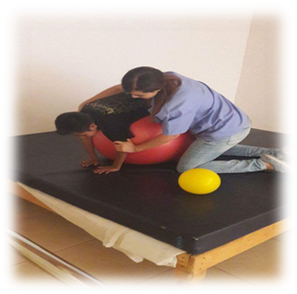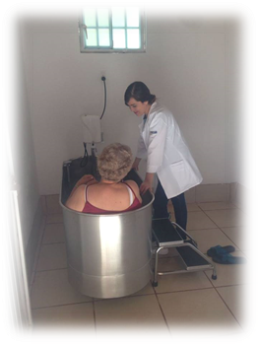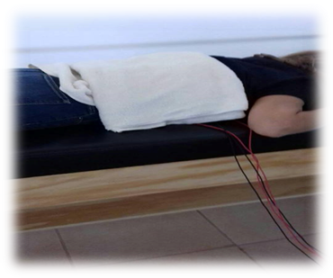

**FUNCIONES DEL PERSONAL DE LA UNIDAD BASICA DE REHABILITACION**

**MÉDICO ESPECIALISTA**

Especialista en Medicina Física, el cual valora al paciente y de acuerdo a la enfermedad, accidente o trastornó prescribe el tratamiento de rehabilitación adecuado.

**TERAPEUTA FÍSICO**

El objetivo es aumentar y mantener la fuerza muscular, mejorando la coordinación, disminuyendo el dolor y procesos inflamatorios. Mejorar las alteraciones de la marcha, corregir las desviaciones posturales, evitar la deformación de las articulaciones así como contracturas, favorecer la independencia, aumentar la movilidad de las articulaciones, disminuir el espasmo y espasticidad. enseñanza a los pacientes de cómo realizar actividades, así como a sus familiares de sus cuidados en el hogar.

**TERMOTERAPIA**

Medio terapéutico basado en la aplicación de calor con medios analgésicos, en el cual se proporciona calor a los tejidos de forma superficial y/o profunda que desencadena factores físicos, metabólicos y sistémicos.

**EFECTOS:**

• Aumenta la extensibilidad del tejido con colágeno

Disminuye la rigidez de las articulaciones

• Produce alivio del dolor

• Aumenta el flujo sanguíneo

• Alivia el espasmo muscular

• Colabora en la resolución de infiltrados, edemas y exudados

• Terapéutica contra las neoplasias

• Aumenta la permeabilidad de las membranas

**PROCEDIMIENTO DEL SERVICIO EN TERAPIA FISICA**

1. Se le pide al paciente que se recueste en la cama de tratamiento y descubra la parte a tratar.
2. Se envuelve la compresa húmeda caliente en toallas para evitar que el paciente pueda sufrir alguna quemadura.
3. Se coloca la compresa en la parte lesionada del paciente, permaneciendo la misma durante 15 minutos para lograr un efecto terapéutico que en este caso es térmico en la que la piel se prepara para utilizar algún aparato.

**ELECTROTERAPIA**

Medio terapéutico que utiliza energía eléctrica que producen una serie de estímulos físicos que desencadena una respuesta fisiológica produciendo un efecto analgésico.

Tipos:

• Corrientes interferenciales: reducción de edema, aceleración de la regeneración, mejora del flujo sanguíneo, resistencia, fortalecimiento y relajación del músculo.

**PROCEDIMIENTO:**

1. Se le pide al paciente que se recueste en la cama de tratamiento y descubra la parte a tratar.

2. Se colocan los electrodos con sus respectivas almohadillas húmedas en la región del dolor.

3. Se va aumentando la intensidad de acuerdo a lo que el paciente tolere, esta debe ser agradable y no debe lastimar; por un tiempo de 10 a 15 minutos según esté indicado.

•**ULTRASONIDO**: Favorece la relajación muscular, aumenta la permeabilidad de la membrana, aumenta la capacidad regenerativa de los tejidos.

**PROCEDIMIENTO:**

1. Se le pide al paciente que se recueste en la cama de tratamiento y descubra la parte a tratar.

2. Se coloca el gel transductor en la parte a tratar.

3. Se programa el equipo dosificando la intensidad y programando el tiempo según este indicado.

4. Se coloca el cabezal del ultrasonido realizando movimiento circulares en la región que se está tratando.

• Rayos infrarrojos: aumento de la corriente sanguínea, aumento de la temperatura.

Procedimiento:

1. Se le pide al paciente que se recueste en la cama de tratamiento y descubra la parte a tratar.

2. Se le cocola una toalla al paciente en la zona a tratar para evitar una quemadura.

3. Se programa el tiempo indicado

**MECANOTERAPIA**

Técnica en la cual el paciente realiza ejercicios con una finalidad curativa; para ello es necesario que el terapeuta enseñe y supervise al paciente los ejercicios a realizar y su posible evolución en el tiempo.

*ATENTAMENTE*

*Unidad Básica de Rehabilitación*

*Tuxcueca Jalisco 10 de Marzo 2020*

*__________________________*

*LIC. María Virginia Barba Sosa*

*Directora Sistema DIF Municipal Tuxcueca*